Lunes
21
de febrero

1° de Secundaria
Artes

Discursos visuales

Aprendizaje esperado: representa una situación vinculada a su contexto mediante distintas formas expresivas.

Énfasis: plasmar eventos del presente a partir paisajes, sonidos, colores, formas y movimientos.

¿Qué vamos a aprender?

Aprenderás a experimentar el arte a través de tu imaginación y creatividad.
Estas herramientas te ayudarán a representar una situación vinculada a su contexto mediante distintas formas expresivas.

Lo que realizarás en esta sesión será identificar eventos del presente a partir de paisajes, sonidos, colores, formas y movimientos basados en eventos pasados,

Recuerda tener a la mano tu cuaderno, asi como tu boligrafo para hacer apuntes que consideres más importante

¿Qué hacemos?

Observa las siguientes pinturas.

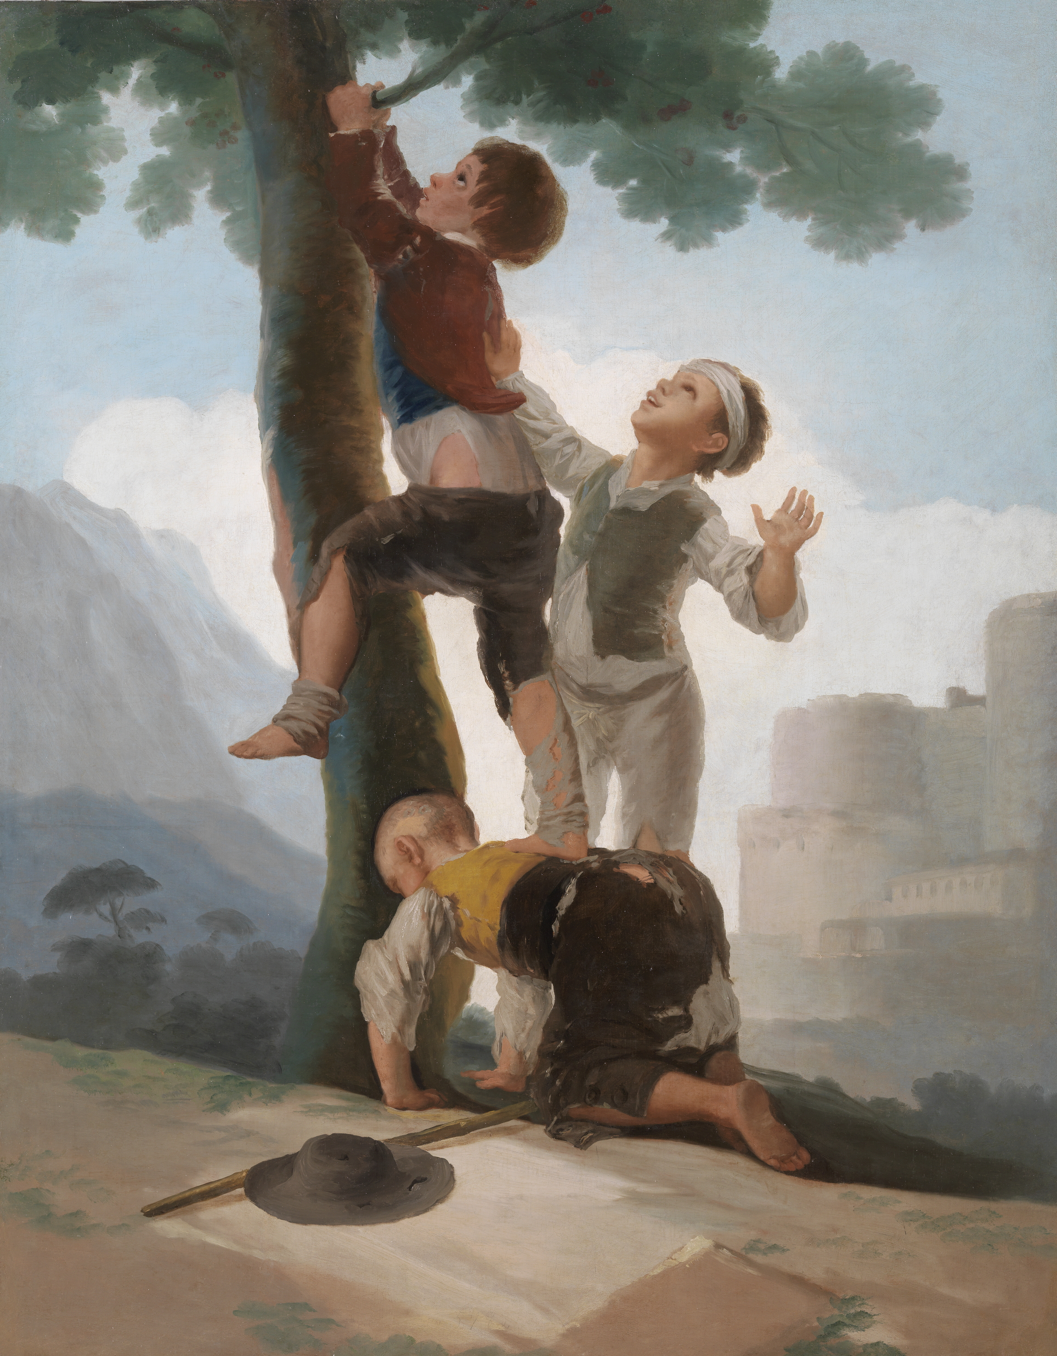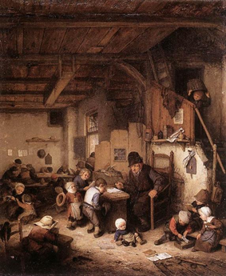

En la primer obra hay unos niños trepando árboles. ¡Vaya que ha cambiado la manera de divertirse en estos tiempos!

En la segunda es un salón de clases. Observa cómo el maestro está revisando las tareas de los alumnos, ¿a poco no extrañas eso?

¿Qué representan para ti las pinturas?

¿Cómo te sientes hoy? ¿ Cómo te levantaste el día de hoy? ¿De buen humor? ¿Con ánimo para iniciar el día?

Observa lo que dijeron algunos alumnos al respecto.

- ¿Qué es lo más usual que hacen los alumnos al levantarse? Alumnos relato
https://youtu.be/ViiNnUrBF6A

Una de las actividades más usuales que llegas a hacer después de despertarte es dar un buen respiro, sentirte vivo un día más y ahora sí, a desayunar, porque además es el primer alimento para poder desempeñarte con energía y salud durante todo el día. Ah, y desde luego, los hábitos de arreglo e higiene personal.

Sobre todo, tener una rutina establecida y más aún en esta situación de contingencia.

Y hablando de eso, ¿sabías que en el arte la representación de actividades cotidianas, como escenas familiares o laborales, se ha hecho desde hace mucho tiempo? En la pintura se le conoce como pintura de género. Para que comprendas mejor este término, observa el siguiente video donde se explica qué es y cómo surgió.

- Que es la pintura de genero
https://youtu.be/wjMf956obI8

Por ejemplo, la pintura llamada “Desayuno” de la artista Zinaida Serebriakova, donde muestra a sus propios hijos desayunando en una escena de gran espontaneidad y ternura. Casi se puede oler la comida y el aroma del pan recién hecho.

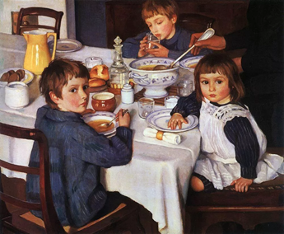

Incluso te podrias imaginar escuchar el choque de los utensilios unos contra otros en sinfonía de percusiones.

Y si te imaginas lo que está pasando en la pintura, ¿sonó la tetera?, ¿el perro tiró algo que estaba en la estufa? ¿O será que su mamá les pidió posar para ella? ¿Habrán dejado un momento lo que estaban haciendo para saludar a alguien que llegó? ¿Tu qué imaginan?

Al niño del fondo parece no importarle mucho lo que está pasando, pues observa con detenimiento y concentración el vaso del que bebe agua, como si estuviera sumido en sus pensamientos.

¿Por qué no tratas de recrear esta obra artística, pero con elementos, objetos o alimentos que tienes en tu contexto, es decir, que en este momento tengas en tu entorno.

Ve por tus objetos y de ser posible, por recipientes y comida que puede ser imaginaria.

¿Qué platillos improvisaste?

Observa la siguiente imagen.

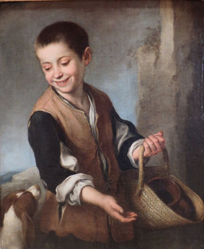

¿A dónde crees que vayan o qué estén haciendo?

Se observa que ambos están muy sonrientes, sus miradas encontradas recuerdan cuando, a veces, sacas a pasear a tu perro.
Observa algunos estudiantes que representan escenas de su vida cotidiana, por atención al siguiente video.

- Alumnos en su vida cotidiana
https://youtu.be/ViiNnUrBF6A

Y tu en casa ¿qué actividades son las que realizas y podrías representar de forma artística?

El reto de hoy

Pon mucha atención a las siguientes indicaciones.

La primera parte de la actividad que realizarás será observar algunas de las acciones cotidianas que realizan los integrantes de su familia, incluidos tu o tus mascotas, para ver cuáles son las más comunes que hacen durante el día.

Cuando tengas preparada esa lista de acciones, elige una o varias que más te represente; por ejemplo, leer a solas en tu recámara, escuchar música con tu hermana o hermano, tomar el sol con tu gatito o perrito en el patio.

O puede ser una escena familiar que comparten todos o la mayoría de los integrantes, una actividad en común, como un juego de mesa, una película, un partido de futbol, etc.

La segunda parte de la actividad será representarla, ya sea mediante un video, una fotografía, un dibujo, un relato oral o de forma escrita, alguna de las actividades que observaste tal como lo hicieron alguno de tus compañeros en el segundo video.

¡Buen trabajo!

Gracias por tu esfuerzo.

Para saber más:
Lecturas

https://libros.conaliteg.gob.mx/secundaria.html

